2007-2008学年《高等数学Ⅰ(1)》参考答案

一、填空题（每小题3分,共15分）
1．若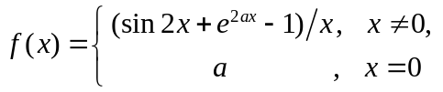在内连续，则 -2 .
2．设函数是由方程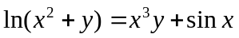确定，则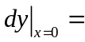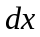
3．设的一个原函数为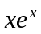，则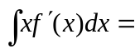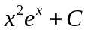
4．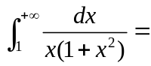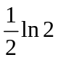
5．微分方程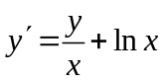满足初始条件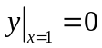的特解为 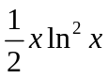.

二、选择题（每小题3分,共15分）

1．若在点可导，则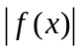在点处（ B ）
（A）必可导. （B）连续但不一定可导.
（C）一定不可导. （D）不连续.
2．设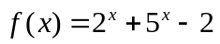，则当时（ D ）
（A）是比较高阶的无穷小量. （B）是比较低阶的无穷小量.
（C）与是等价无穷小量. （D）与是同阶但非等价的无穷小量.
3．设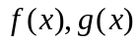有二阶导数，且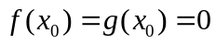，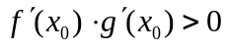，则（C）
（A）不是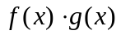的驻点.
（B）是的驻点，但不是它的极值点.
（C）是的驻点，且是它的极小值点.
（D）是的驻点，且是它的极大值点.
4．设函数在闭区间上有定义，在开区间内可导，则（B）
（A）当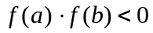时，存在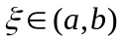，使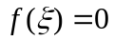.
（B）对任何，有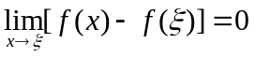.
（C）当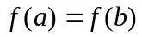时，存在，使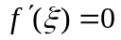.
（D）存在，使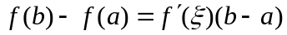.
5．设在上连续，且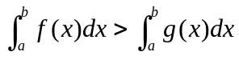，则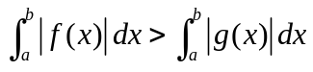（ C ）
（A）一定成立. （B）在上当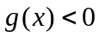时一定成立.
（C）在上当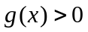时一定成立. （D）在上当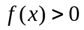时一定成立.
三、计算题（每小题6分,共30分）
- 求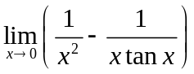.
解：原式=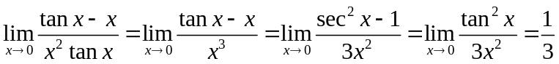
- 设函数由方程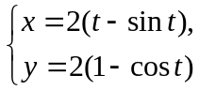确定，求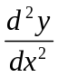.
解： 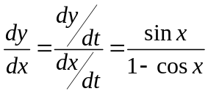， 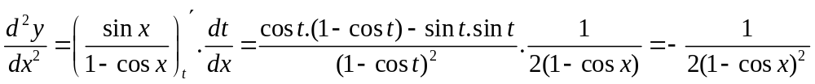
3．求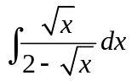.
解：令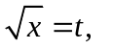则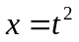，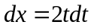
原式=
=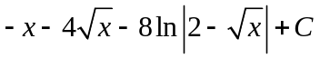
4．设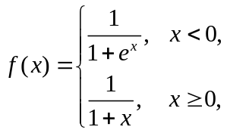求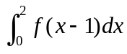.
解：令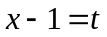，则
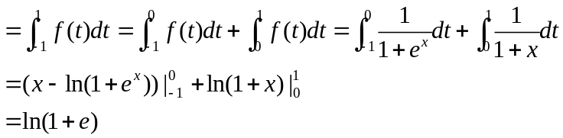
5．设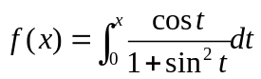，求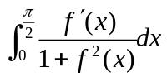.
解：
而f()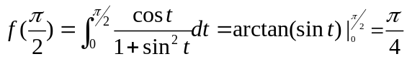
四、（本题满分8分）证明当时，对任意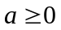，有 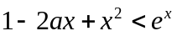.
证：令
令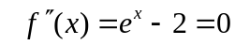 得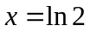
当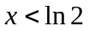时，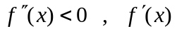单调递减；当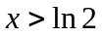时，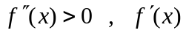单调递增
故在处取得极小值也为最小值
从而 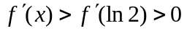， 则单调递增，所以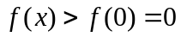即
五、（满分10分）已知函数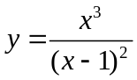，试求其单调区间、极值及图形的凹凸区间、拐点和渐近线.
解：令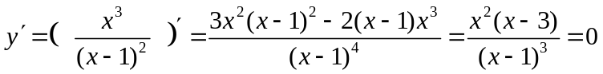 得驻点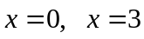
令 得
 | 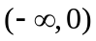 |  |  |  | 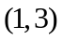 |  | 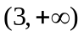
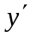 | + | 0 | + | 不存在 | - | 0 | +
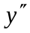 | - | 0 | + | 不存在 | + |  | +
 | 凸增 | 拐点 | 凹增 |  | 凹减 | 极小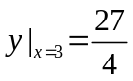 | 凹增
则单增区间为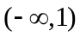和， 单减区间为 极小值为
在内为凸的， 在，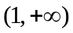内为凹的， 为拐点
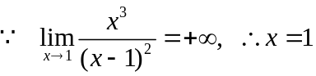为垂直渐近线；
又 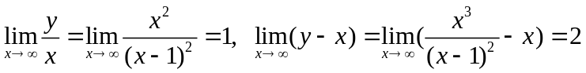，所以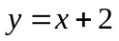为斜渐近线
六、（本题满分8分）设连续且不恒等于零，且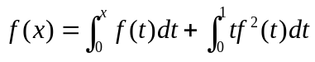，求.
解：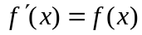， 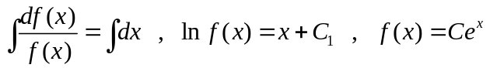
设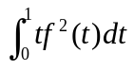= ，因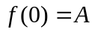， 所以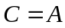， 即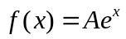
又 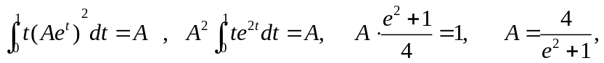
所以 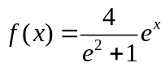
七、（本题满分10分）过原点作曲线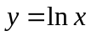的切线，求由曲线、切线及轴所围平面图形分别绕轴和轴旋转一周而成的立体体积。
解：设切点为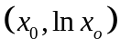， 则过该点的切线方程为：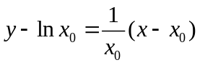
由于切线过（0，0），可得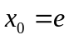 故切点为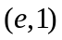 从而过该点的切线方程为：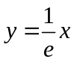，则
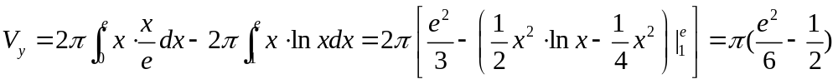
八、（本题满分4分）设函数在闭区间上连续，且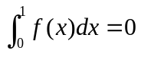.试证至少存在一点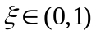，使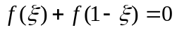.
证： 令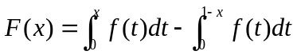
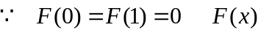在上可导 至少存在一点，使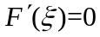
而
亦可用定积分的换元法及积分中值定理证明：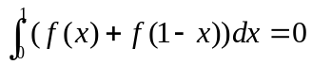
即证得至少存在一点，使

